**Fate of Code项目说明书**

**一、配置项目**

1. 下载3个压缩包，并解压。

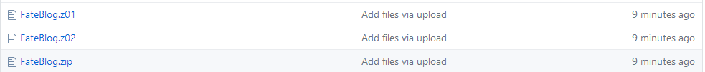

1. 配置文件，jar包，tomcat，sql server。（数据库已存在FateBlog的DB文件夹中，导入即可）
2. 数据库表如下：

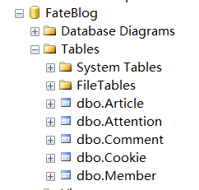

Member：成员表，登录信息及个人信息。

Article：文章表，博文信息及存放地址。

Attention：关注表，存储互相关注的信息。

Comment：评论表，存储博文评论信息。

Cookie：缓存，存储登录缓存。

1. 将FateBlog中的FateBlog文件夹放置于C盘下。

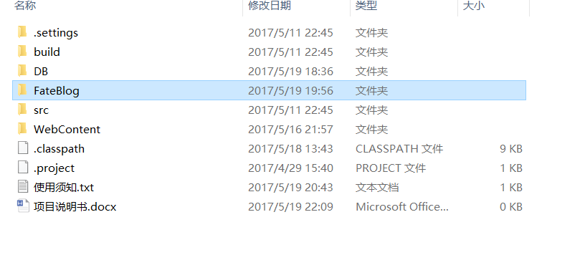

1. 文件导入eclipse后

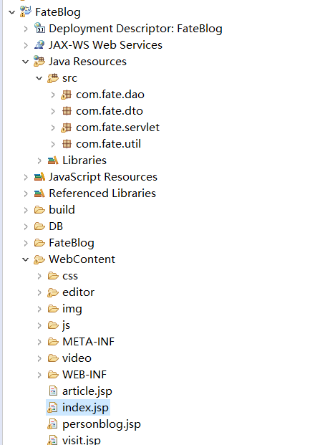

**二、各页面功能介绍：**

主页：

1、登录以及切换到各个板块。主页是一个小视频，下滑时逐渐变暗。

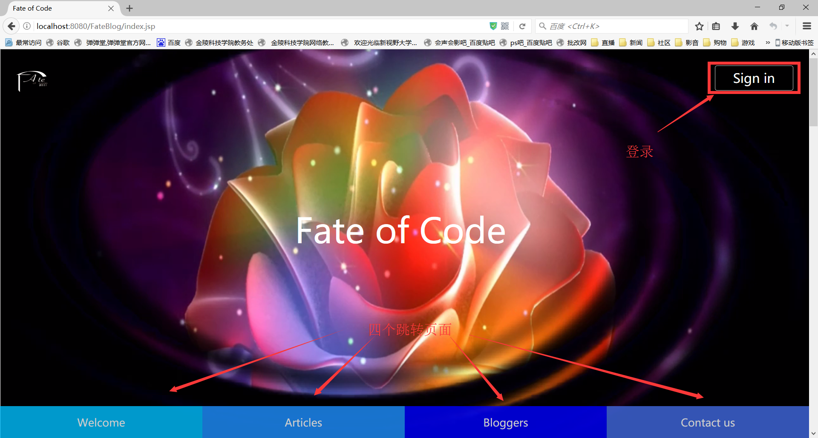

2、按下Sign in，打开登录界面，输入账号密码，账号密码及验证码错误都会报相应的错误。（账号：niit 密码：123456 用户密码都不能有”、’、-符号，防止注入）

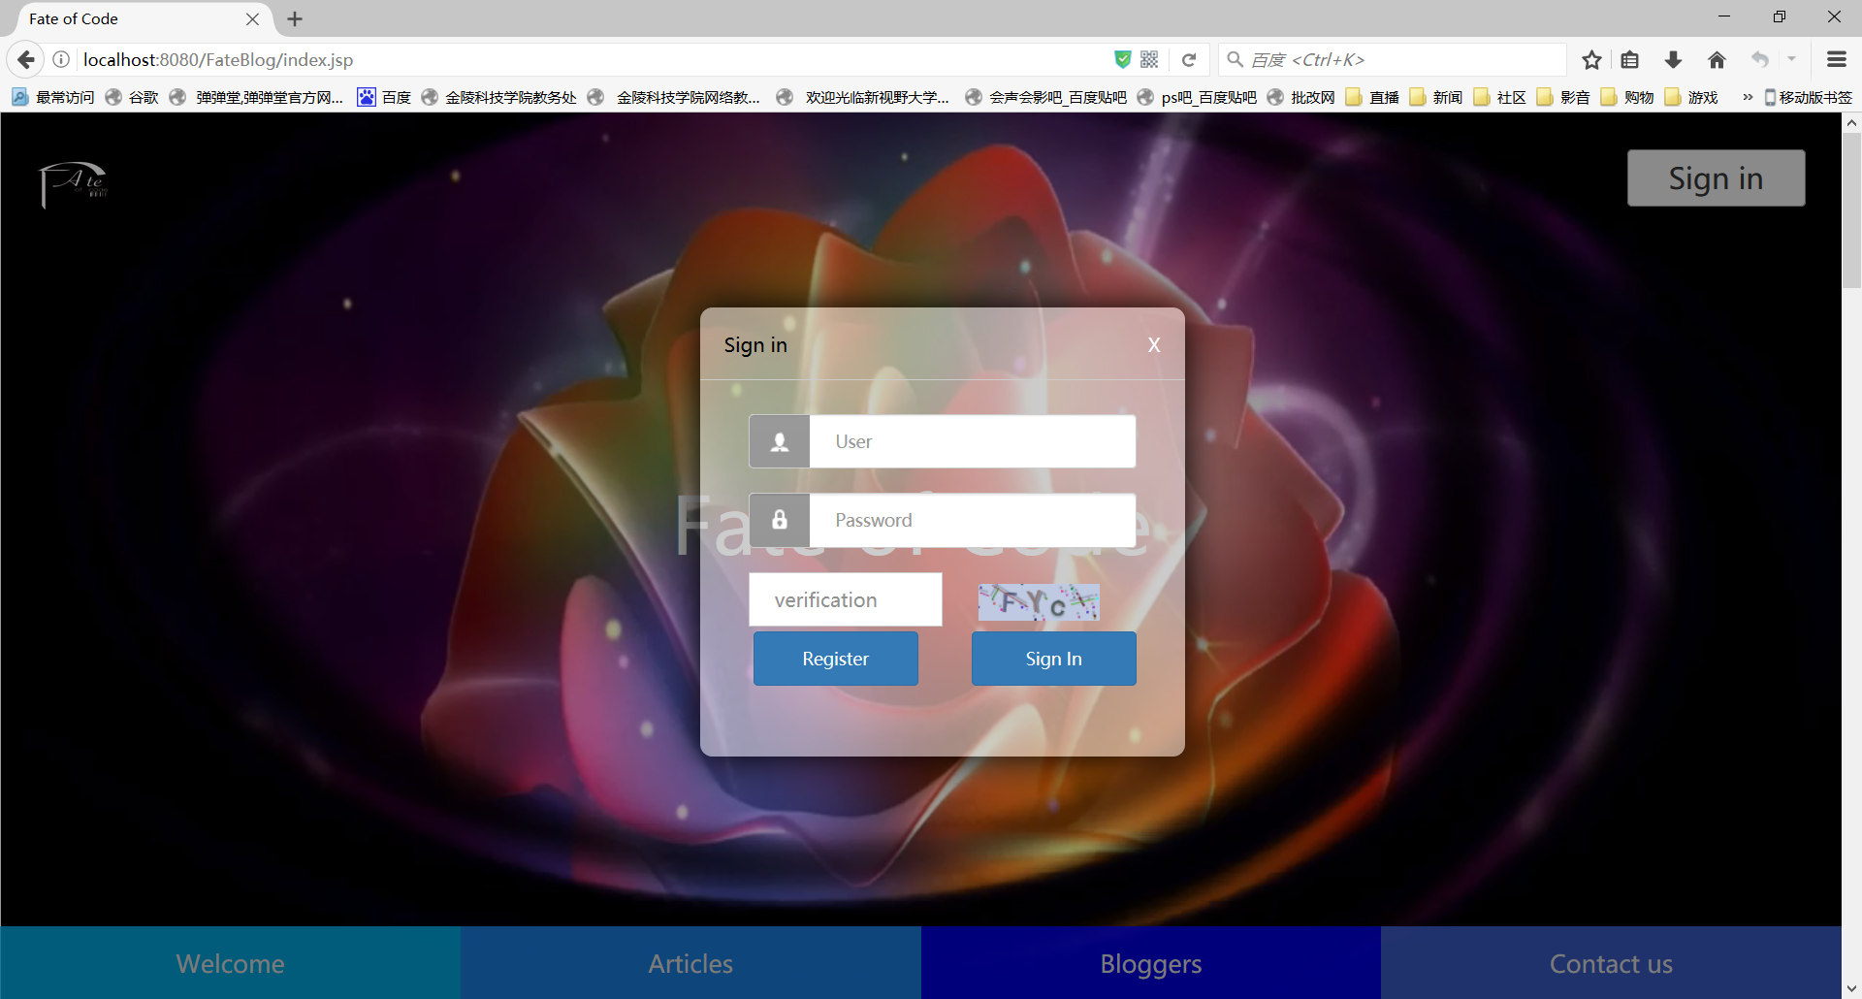

3、点击上图Register，跳转到注册界面。（账号不能短于3，密码不能短于6且不能大于20 所填信息都不能有”、’、-符号，防止注入）

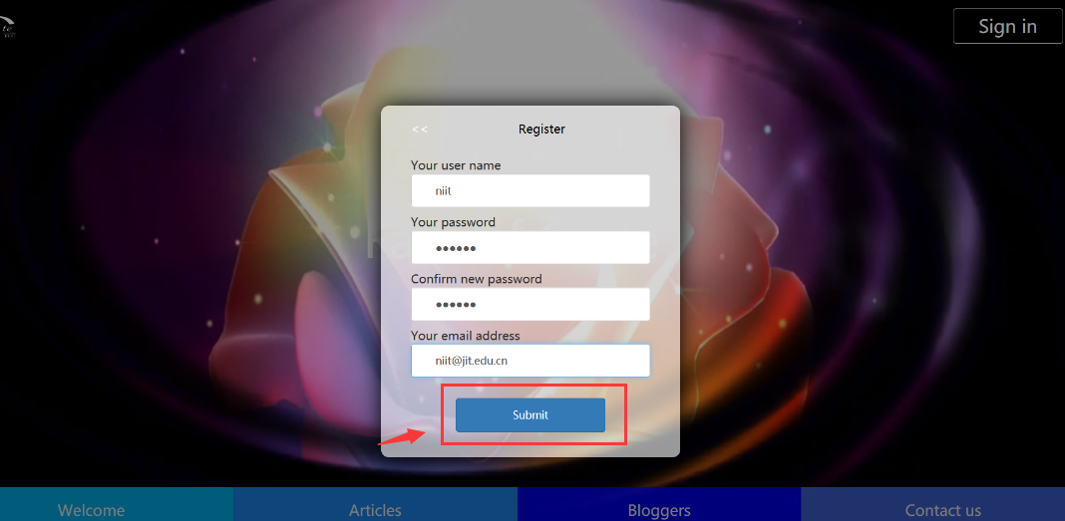

4、验证码错误展示：

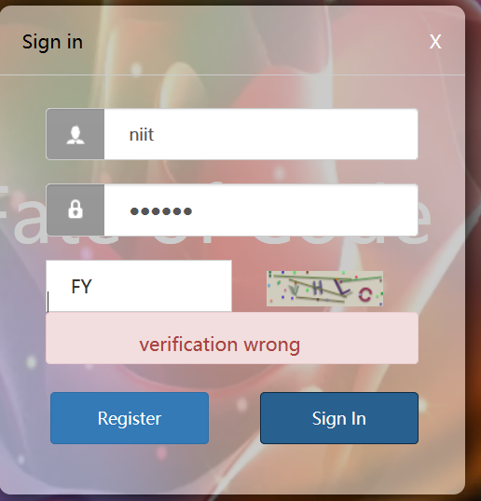

1. 登录成功后，右上角Sign in变成用户头像和用户名。

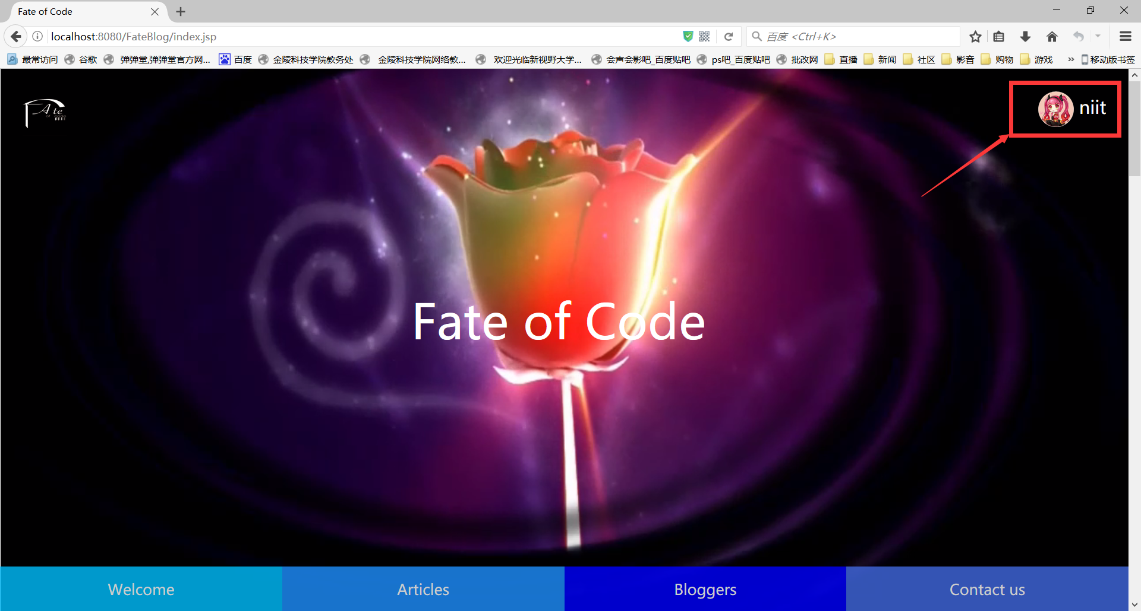

7、点击右上角，弹出My Blog和Exit选项，My Blog进入博主界面，Exit退出登录。

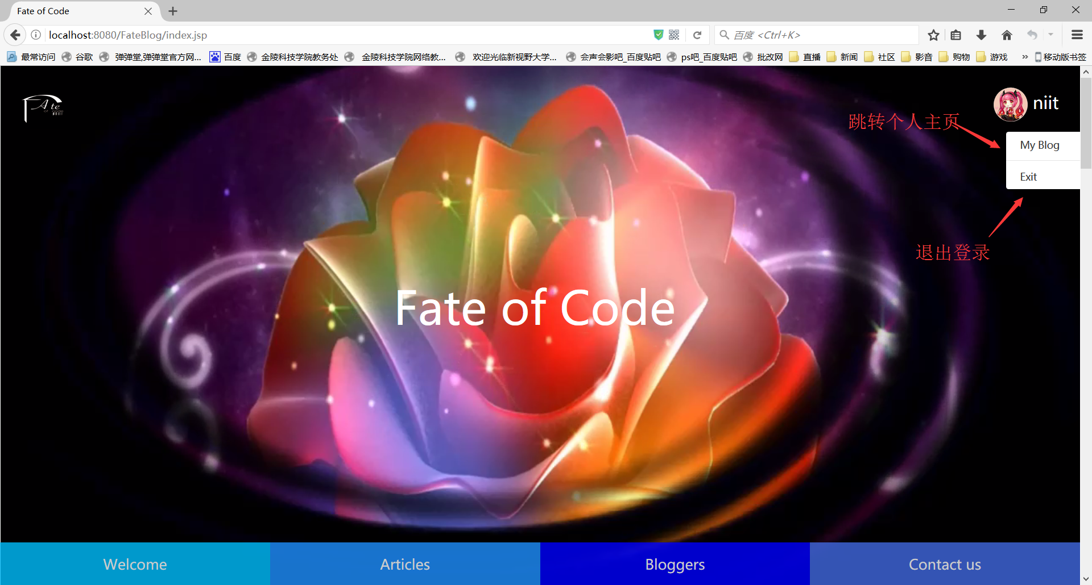

8、Welcome模块，点击可切换图片。

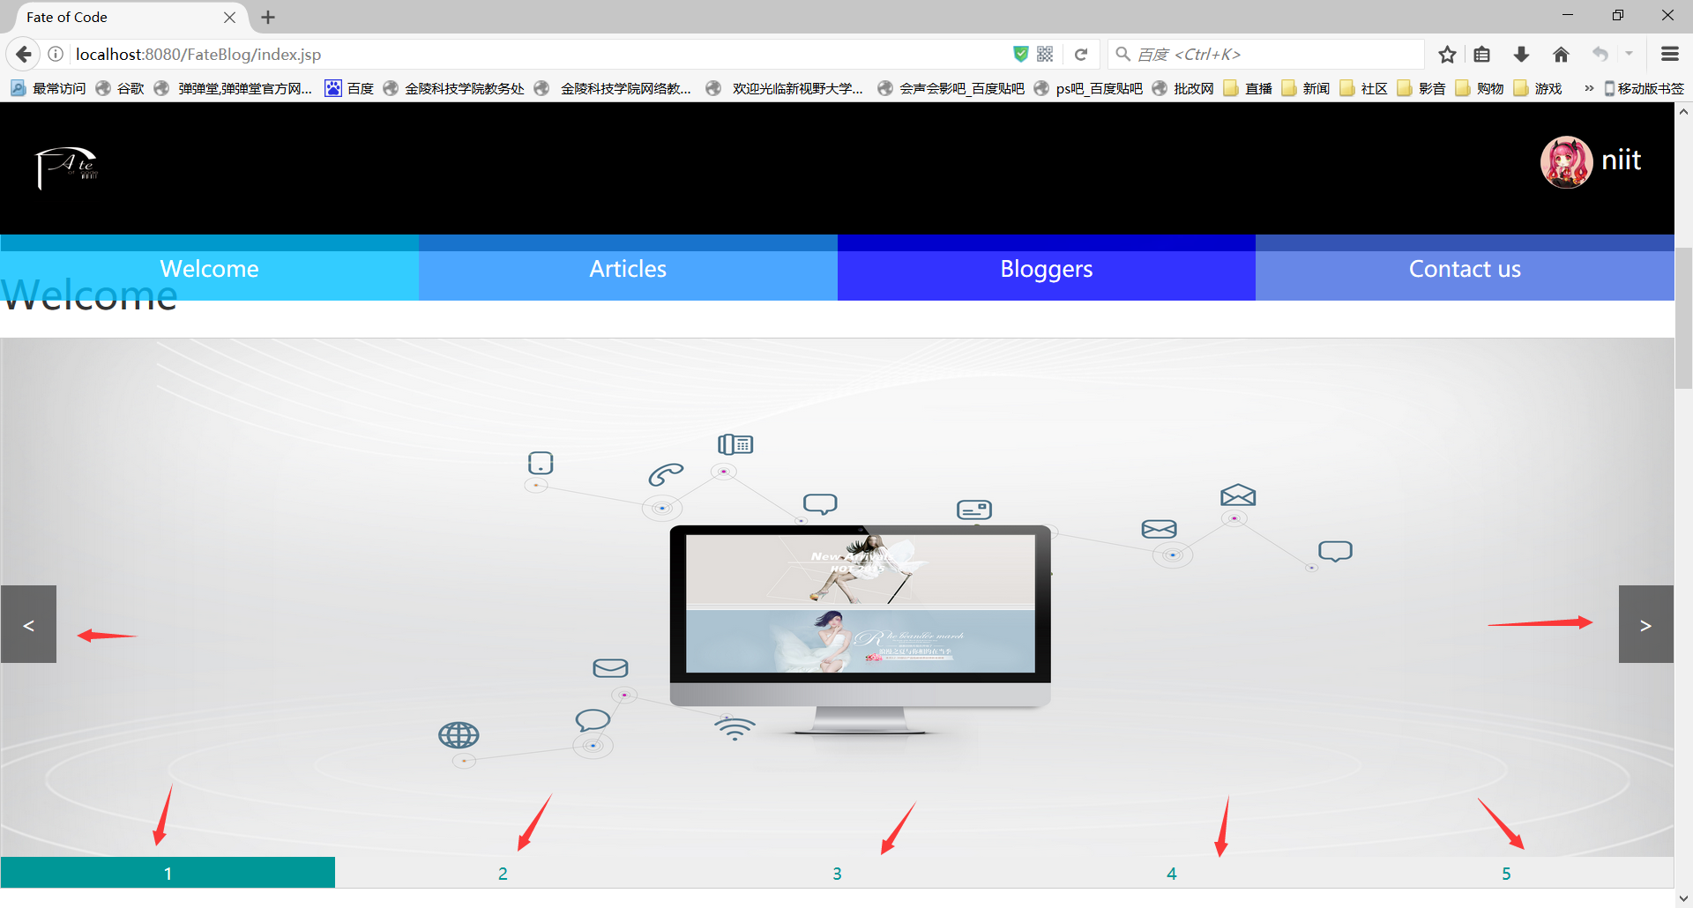

9、Articles模块，点击可进入博文界面。

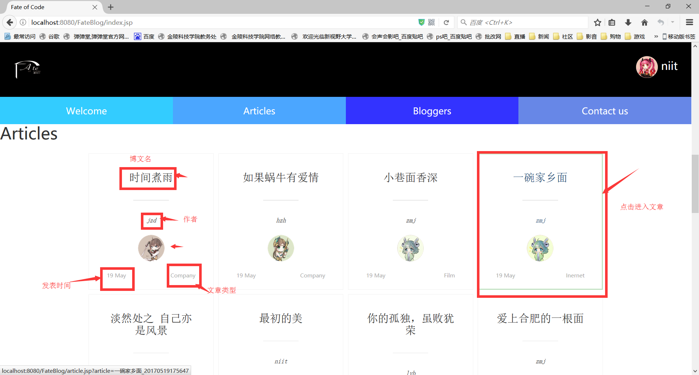

10、Bloggers模块，可进入其他博主个人博客（访客模式）

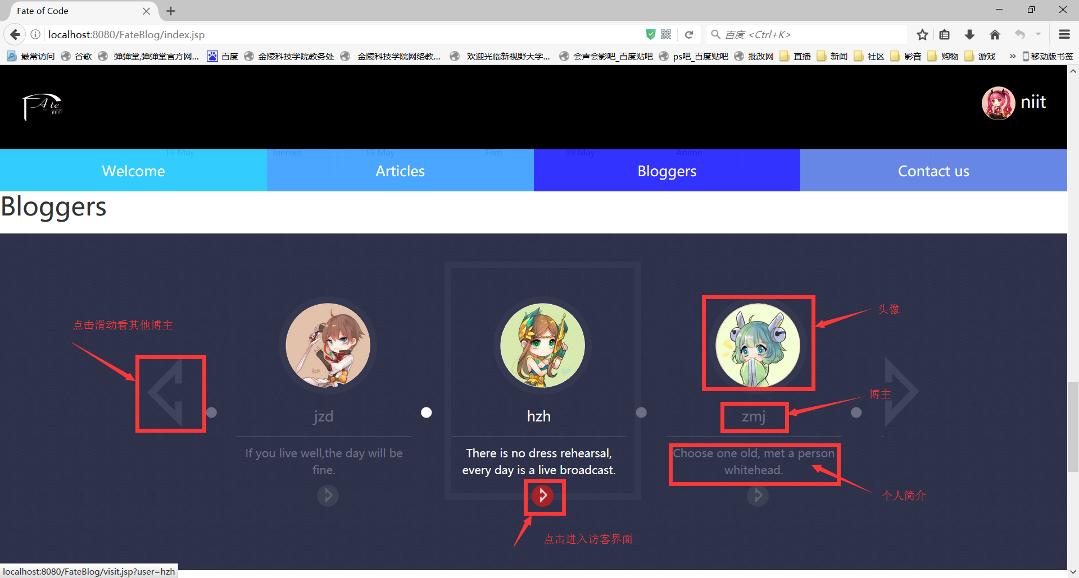

11、Contact us模块。

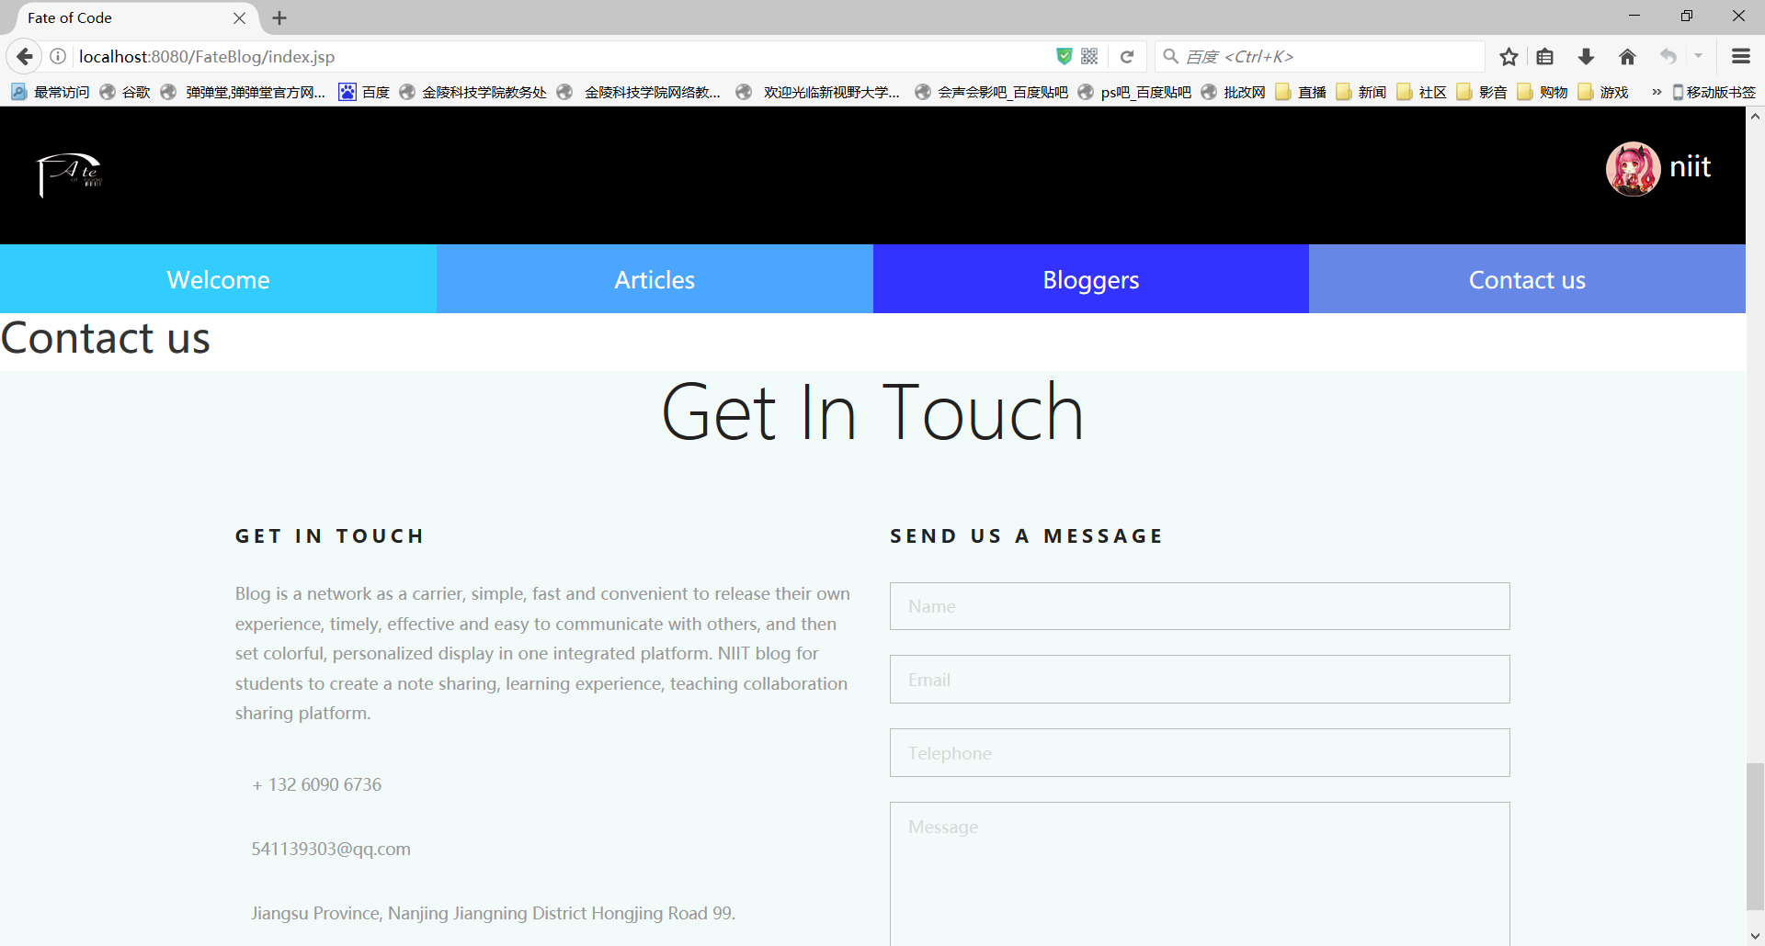

博主：

1、用户注册：点击首页右上角图标进行注册

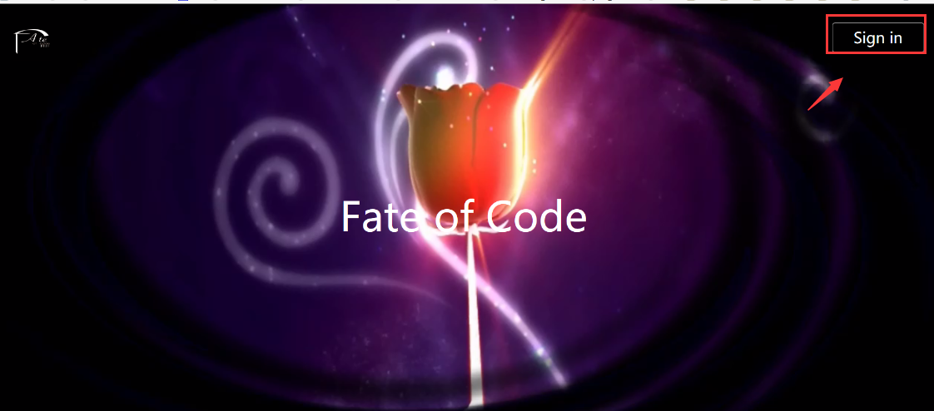



1. 用户登录：点击首页右上角图标进行登录，验证成功即可



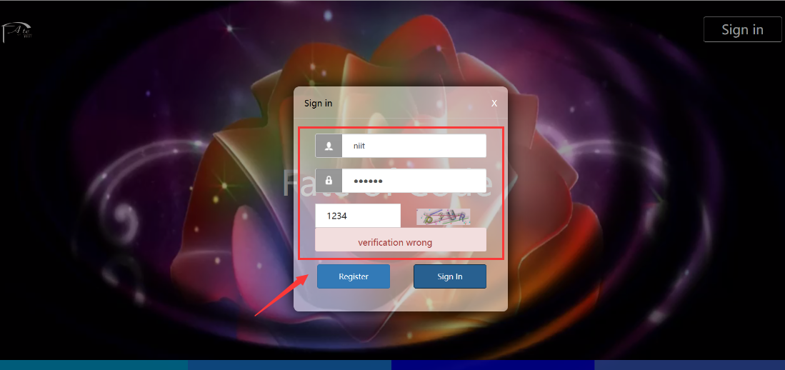

1. 完善信息：点击头像进入个人主页，点击左侧设置栏进行信息完善

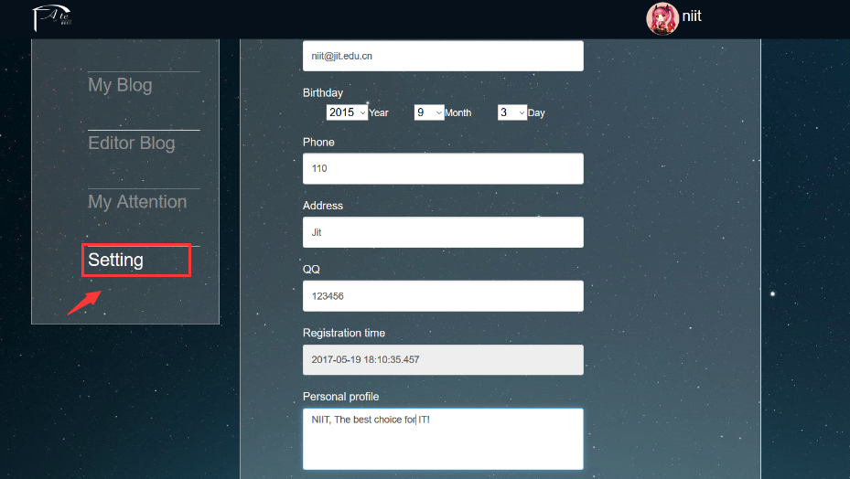

4、修改主题：在设置页面，点击主题设置即可修改主题

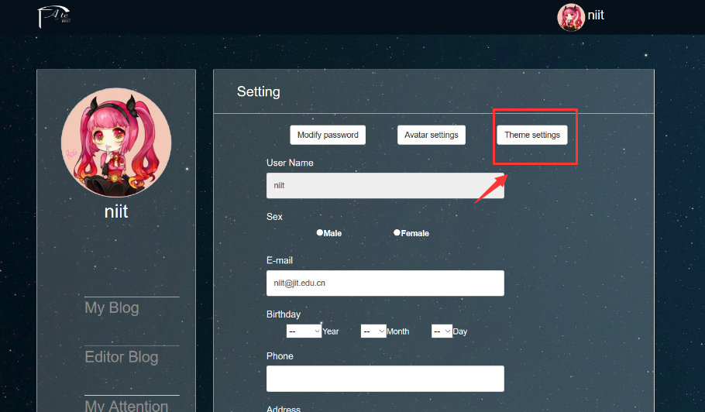

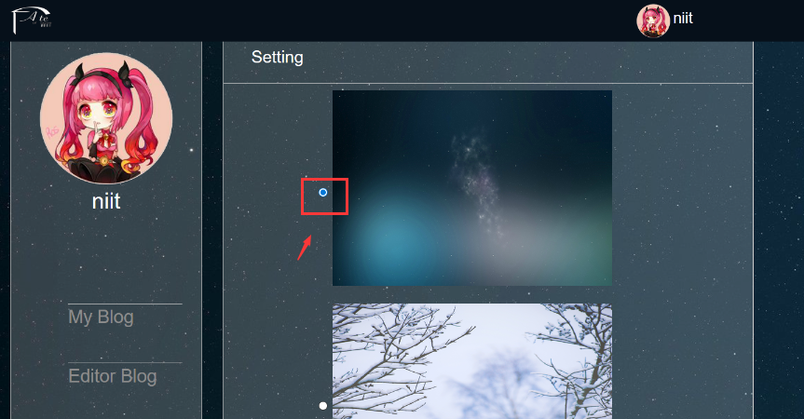

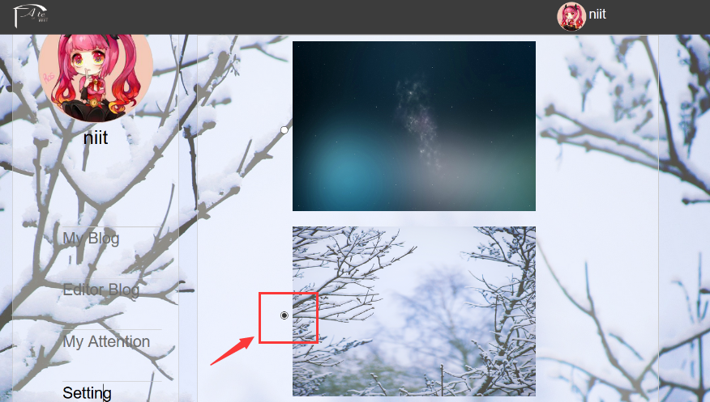

1. 修改密码：设置页面点击修改密码即可

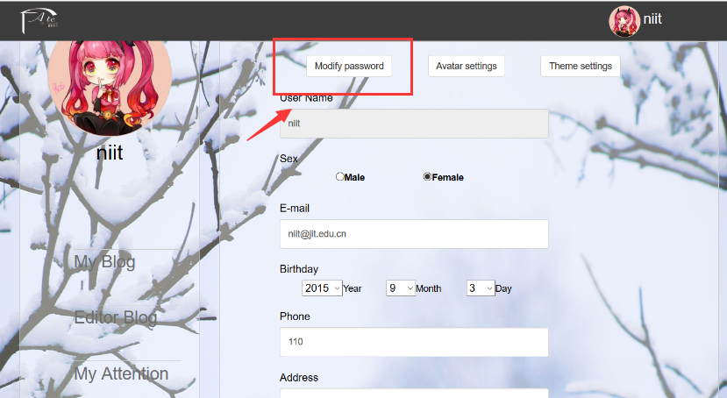

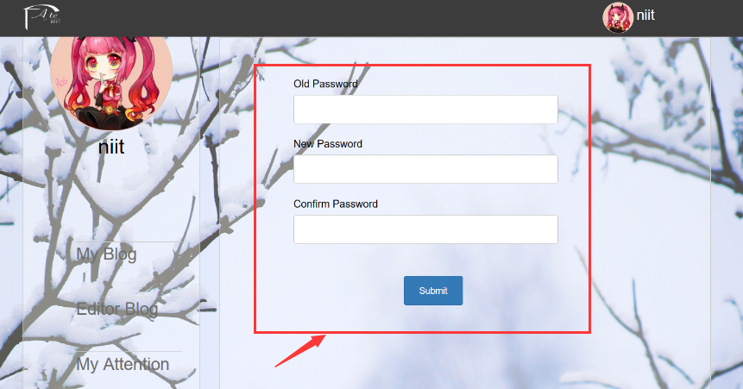

1. 发表博文：点击博文编辑即可发表博文

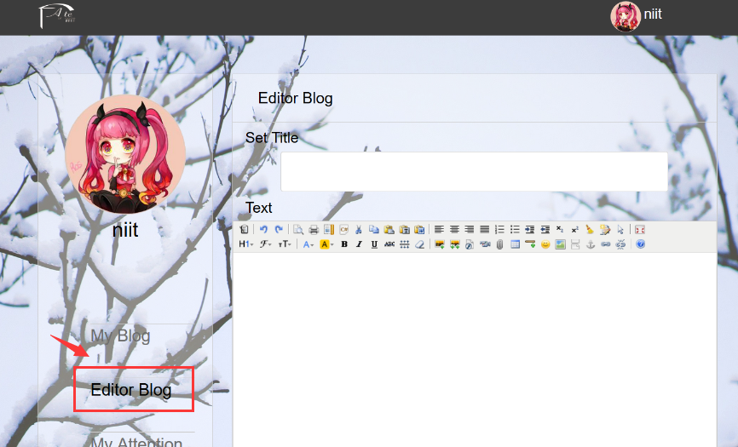

7、删除博文：在我的博文界面点击删除即可

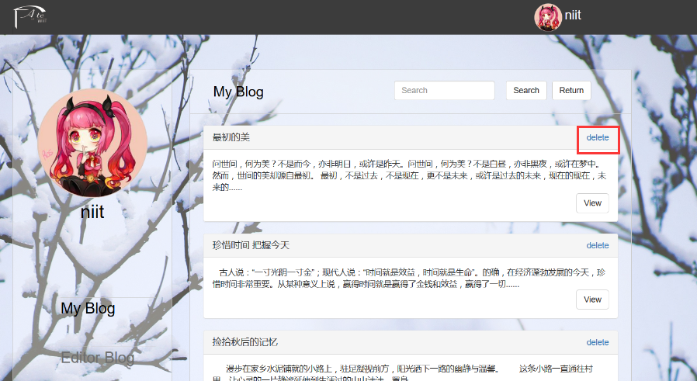

8、退出登录：点击头像即可选择退出登录状态

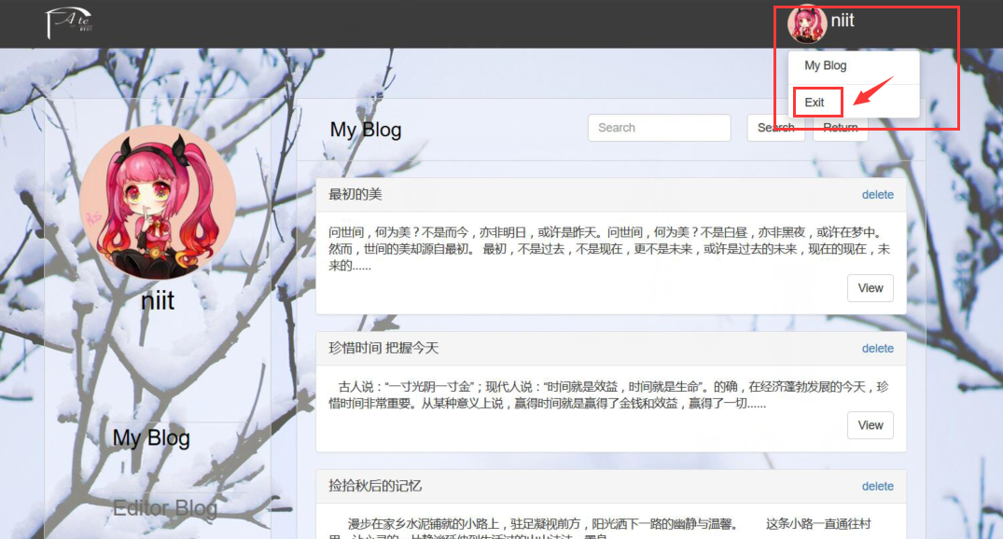

访客：

1. 访问博主：通过自己的关注界面进入或主页推荐进入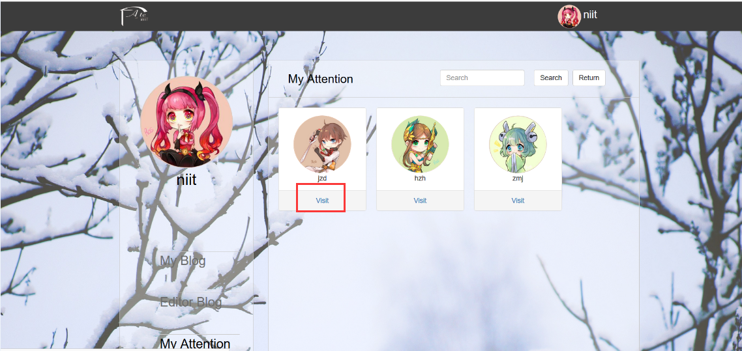

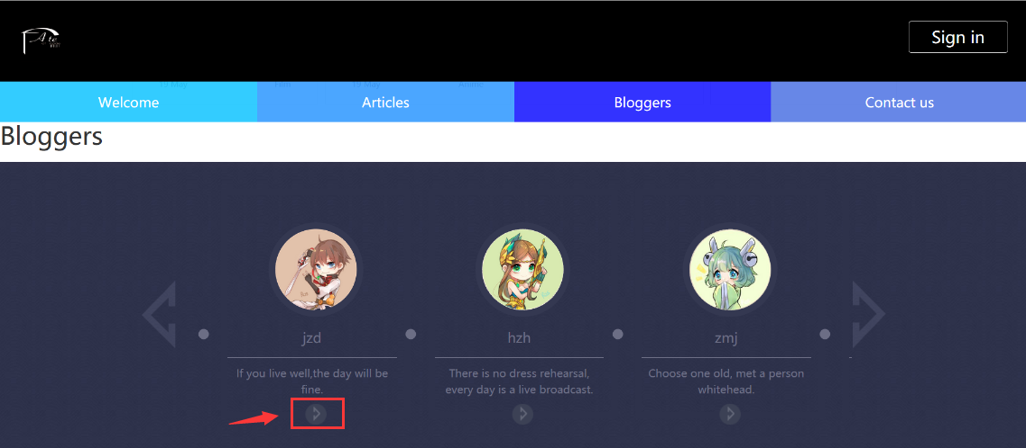

1. 关注博主：点击关注键关注，再次点击即取关

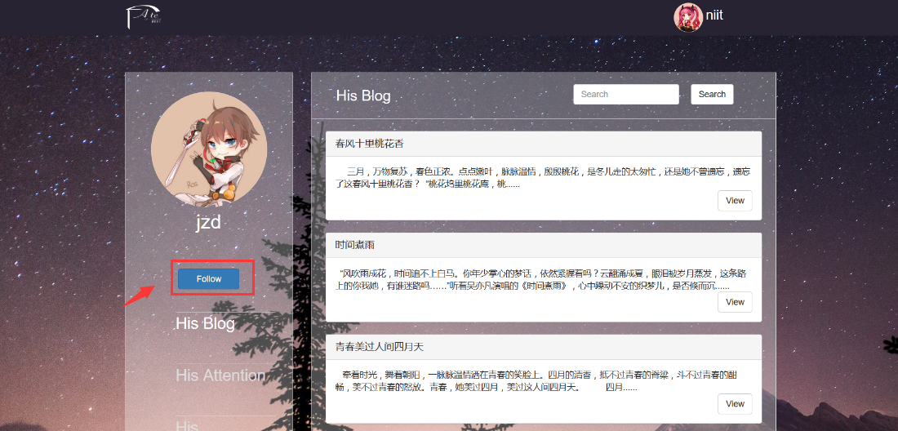

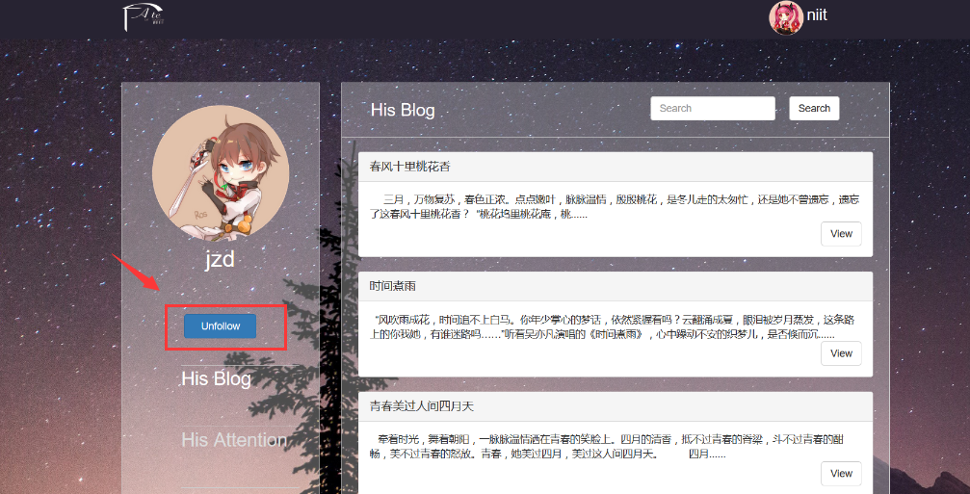

3、阅读博文：博主界面点击阅读键，或从主页博文推荐界面进入

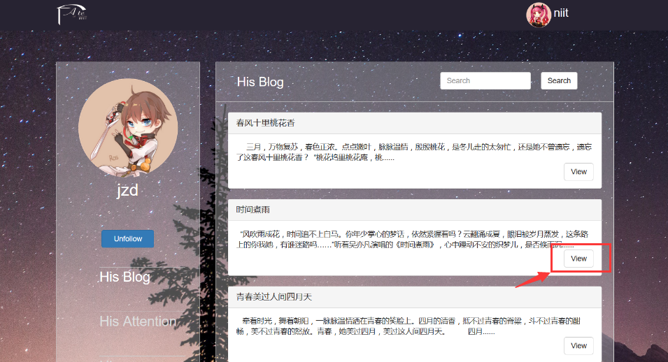

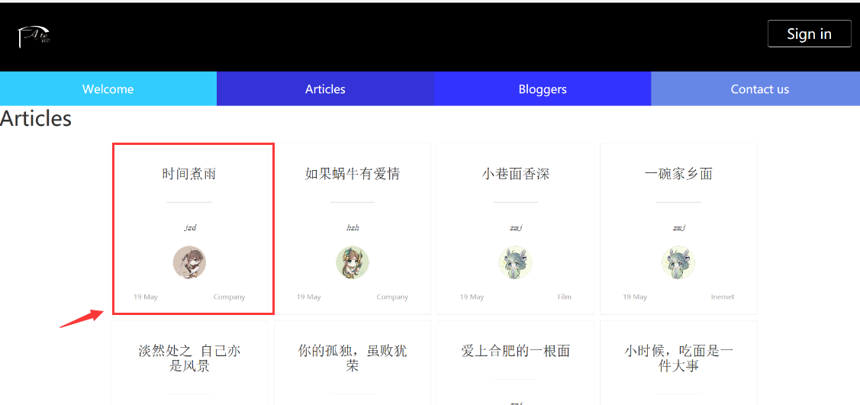

1. 博文点赞：点击博文下发点赞按钮，再次点击即取消点赞

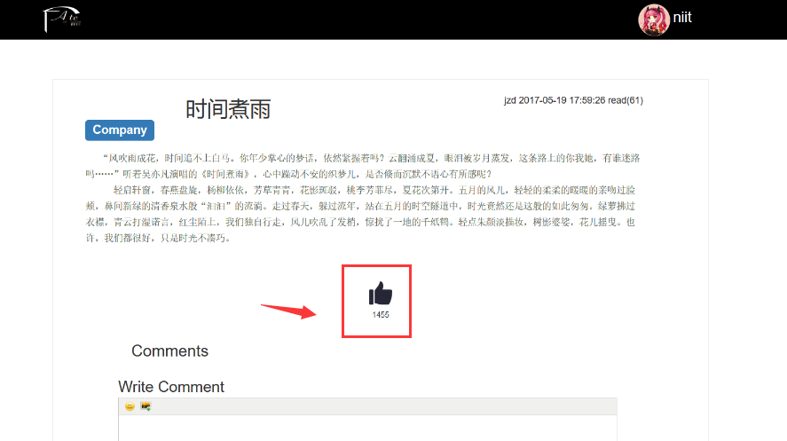

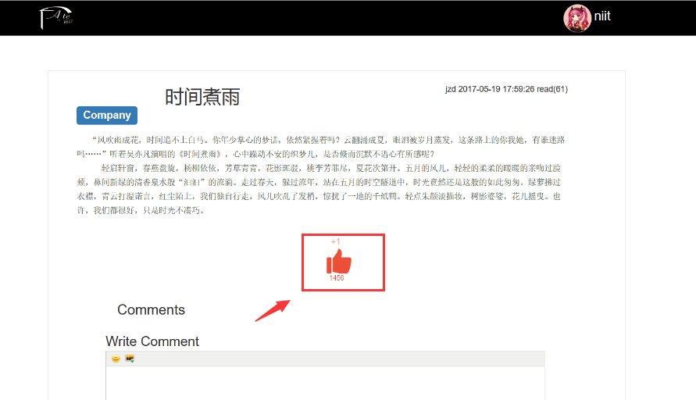

1. 博文评论：博文下方点赞提交

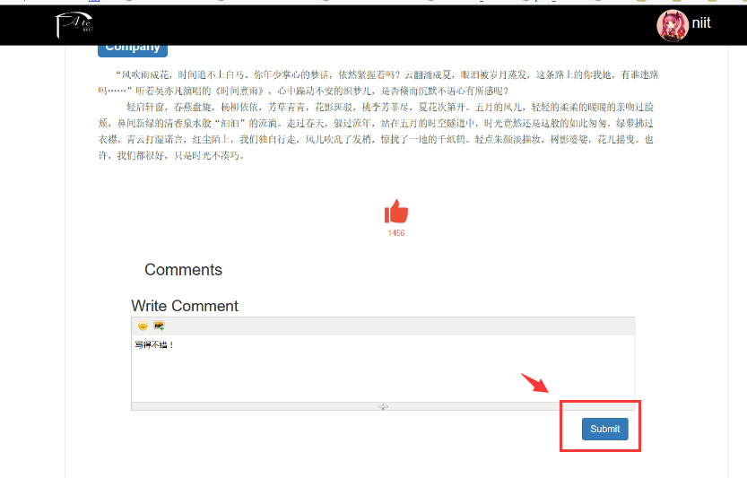

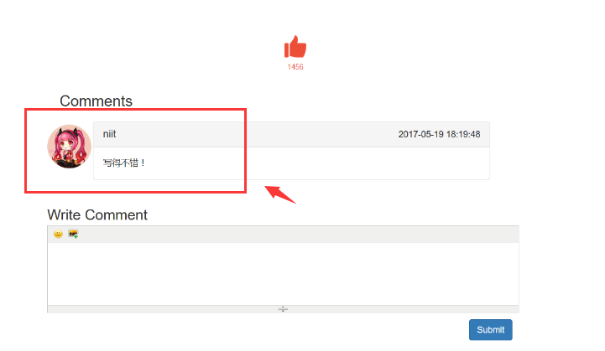

5、返回主页：在非主页情况下点击 fate logo即可

